«Утверждаю»
И.О.директора АО «Предприятие Теппловодоснабжения»
_______________________________Сундетбаев С.У.
«_21_» __12___ 2015 г.

И З В Е Щ Е Н И Е

О проведении предварительного квалификационного отбора и формирования Перечня потенциальных поставщиков по специальному порядку осуществления Государственных закупок работ

Работы по наладке силового оборудования.
Наладка устройств релейной защиты и автоматики.
Наладка, ремонт, поверка приборов КИПиА.
Гидравлические испытания, промывка и наладка тепловых сетей.

Заказчик: Акционерное Общество «Предприятие тепловодоснабжения», 100600 г.Жезказган ул.Холмецкого д.20, РНН 241000016955, БИН 991040002825 ,Ф АО «Банк ЦентрКредит» в г.Жезказган, БИК KCJBKZKX , ИИК КZ678560000000022552, КБЕ 17

Представитель Заказчика: И.О.директора Сундетбаев Серик Уябаевич.

Организатор государственных закупок: АО «ПТВС», г.Жезказган ул.Холмецкого д.20, РНН 241000016955, БИН 991040002825 ,Ф АО «Банк ЦентрКредит» в г.Жезказган, БИК KCJBKZKX , ИИК КZ678560000000022552, КБЕ 17

Представитель организатора государственных закупок:
Работ и услуг - Шпаков Иван Васильевич, зам. главного инженера по ремонту. Тел. 8(7102)721555 г.Жезказган ул. Холмецкого 20
Товаров- Бимухамбетов Бекзат Алибаевич. ,зам. директора по снабжению. Тел: 8(7102)74 84 83, 77 34 55.

1.Предварительный квалификационный отбор проводится для формирования перечня с целью выбора поставщиков для поставки товарно-материальных ценностей, выполнения работ и оказания услуг.
Потенциальный поставщик, изъявивший желание участвовать в государственных закупках работ, услуг способом специального порядка представляет заявку на участие в конкурсе до истечения окончательного срока их представления в запечатанном конверте, на лицевой стороне которого должны быть указаны полное наименование и почтовый адрес потенциального поставщика (с целью возврата заявки на участие в конкурсе невскрытой, если она будет объявлена "опоздавшей"), полное наименование и почтовый адрес организатора государственных закупок, наименование государственных закупок способом конкурса, а также текст следующего содержания: "КОНКУРС ПО ЗАКУПКЕ (указать название конкурса)" и "НЕ ВСКРЫВАТЬ ДО: (указать дату и время вскрытия заявок на участие в конкурсе)".
Оформление заявки на участие по квалификационному отбору и формированию Перечня потенциальных поставщиков по специальному порядку оформляется согласно Правил осуществления государственных закупок.

2 . Для принятия участия в квалификационном отборе потенциальные поставщики предоставляют:
1) Заполненную и подписанную потенциальным поставщиком заявку (приложение 1 к настоящему Извещению):
-Заявки на участие в квалификационном отборе представляются потенциальными поставщиками либо их уполномоченными представителями организатору государственных закупок нарочно или с использованием заказной почтовой связи по адресу:
Акционерное Общество «Предприятие Тепловодоснабжения», Республика Казахстан Карагандинская область, 100600г.Жезказганул.Холмецкого, д.20,
Ответственный за работы и услуги – зам. гл. инженера по ремонту Шпаков Иван Васильевич,8 (7102)721555.
Ответственный за товарно-материальные ценности –зам. директора по снабжению Бимухамбетов Бекзат Алибаевич. 8(7102)773455,748483
Заявки принимаются в срок с 12.00 часов 22 декабря 2015 года до 12.00 часов 28 декабря 2015 года. Рассматриваются в 14.00 часов 28 декабря 2015 года.
- Все заявки, полученные организатором государственных закупок после истечения окончательного срока представления заявок, не рассматриваются и возвращаются потенциальным поставщикам по требованию последних под расписку о получении.
- Представленные потенциальными поставщиками или их уполномоченными представителями заявки на участие в квалификационном отборе регистрируются уполномоченным представителем организатора государственных закупок в соответствующем журнале с указанием даты и времени приема заявок на участие в квалификационном отборе.
2) Необходимый перечень документов, представляемых потенциальными поставщиками в подтверждение их соответствия общим квалификационным требованиям:
-нотариально засвидетельствованные документы, подтверждающие правоспособность (для юридических лиц), гражданскую дееспособность для физических лиц (документ о регистрации, как субъекта предпринимательства, РНН, копию удостоверения личности):
-юридическое лицо должно представлять нотариально засвидетельствованную копию устава, утвержденного в установленном законодательством порядке. Нерезиденты Республики Казахстан должны представлять нотариально засвидетельствованную с переводом на государственный и (или) русский языки легализованную выписку из торгового реестра;
-нотариально засвидетельствованные копии лицензий и/или патентов, свидетельств, сертификатов, дипломов, других документов, подтверждающих право потенциального поставщика на производство, переработку, поставку и реализацию закупаемых товаров, выполнение работ и предоставление услуг;
Правоспособность потенциального поставщика, осуществляющего виды деятельности, подлежащие лицензированию, подтверждается посредством государственной информационной системы в соответствии с законодательством Республики Казахстан об информатизации.
В случае отсутствия сведений в государственной информационной системе потенциальный поставщик представляет нотариально засвидетельствованную копию соответствующей лицензии, выданной в соответствии с законодательством Республики Казахстан о лицензировании;
-нотариально засвидетельствованную копию свидетельства о государственной регистрации (перерегистрации) юридического лица. В случае если юридическое лицо осуществляет деятельность на основании Типового устава, утвержденного в установленном законодательством порядке, то нотариально засвидетельствованную копию заявления о государственной регистрации;
-нотариально засвидетельствованную выписку из учредительных документов (в случае если устав не содержит сведения об учредителях или составе учредителей), содержащую сведения об учредителе или составе учредителей либо нотариально засвидетельствованную выписку из реестра держателей акций, выданную не ранее одного месяца, предшествующего дате вскрытия конвертов;
-документы, подтверждающие платежеспособность:
-оригинал справки банка или филиала банка с подписью и печатью, в котором обслуживается потенциальный поставщик об отсутствии просроченной задолженности по всем видам обязательств потенциального поставщика, длящейся более трех месяцев

предшествующих дате выдачи справки, перед банком или филиалом банка согласно Типовому плану счетов бухгалтерского учета в банках второго уровня и ипотечных компаниях, утвержденному постановлением Правления Национального Банка Республики Казахстан,
в случае, если потенциальный поставщик является клиентом нескольких банков второго уровня или филиалов, а так же иностранного банка, данная справка представляется от каждого из таких банков. Справка должна быть выдана не ранее одного месяца, предшествующего дате проведения квалификационного отбора потенциальных поставщиков;
-оригинал или нотариально засвидетельствованная копия бухгалтерского баланса за последний финансовый год, подписанного первым руководителем или лицом, его замещающим.
-оригинал справки установленной формы соответствующего налогового органа об отсутствии налоговой задолженности и задолженности по обязательным пенсионным взносам и социальным отчислениям более чем за три месяца (за исключением случаев, когда срок уплаты отсрочен в соответствии с законодательством Республики Казахстан), либо о наличии налоговой задолженности и задолженности по обязательным пенсионным взносам и социальным отчислениям менее одного тенге выданной не ранее одного месяца, предшествующего дате вскрытия конвертов с конкурсными заявками.
Документы, подтверждающие опыт работы по запрашиваемой квалификации (по аналогичных работам) – не менее двух лет. Под документами подразумеваются отзывы других заказчиков, ранее пользовавшихся услугами данного потенциального поставщика. При отсутствии потенциальных поставщиков с указанным опытом работы к конкурсу допускаются поставщики с меньшим опытом работы.
Подпункт 1 исключается с 1 января 2010 г. в соответствии с Правительства РК от 31.12.08 г. № 1356 Потенциальные поставщики, с которыми у Заказчика существуют длительные хозяйственные связи более 2-х лет, раннее предоставлявших полный пакет документов и принимавших участие в гос.закупках в качестве потенциальных поставщиков, на настоящий момент проведения АО «ПТВС» государственных закупок предоставляют: справку с банка о платежеспособности, справку с Налогового Комитета об отсутствии долгов по налогам, справку о нахождении на учете в Налоговом Комитете по налогам, в т. ч. по НДС на дату проведения отбора поставщиков.
3) Сведения о квалификации потенциального поставщика товаров по форме согласно приложению 2 к настоящему Извещению;
4) Обеспечение заявки на участие в конкурсе в размере одного процента от суммы, выделенной для приобретения товаров, работ, услуг в одной из ниже перечисленных форм за исключением Потенциального поставщика, с которыми у Заказчика существуют длительные хозяйственные связи более 2-х лет:
1) гарантийного денежного взноса денег, размещаемых на следующем банковском счете
Акционерное Общество «Предприятие Тепловодоснабжения», 100600 г.Жезказган ул.Холмецкого д.20, РНН 241000016955, БИН 991040002825 , Ф АО «Банк ЦентрКредит» в г.Жезказган, БИК KCJBKZKX , ИИК КZ678560000000022552, КБЕ 17
2) банковской гарантии согласно приложению 3 к настоящему Извещению.
5) Техническую спецификацию с описанием технических, качественных и эксплуатационных характеристик, предоставления гарантий качества поставляемых товаров, соответствия поставляемых товаров требованиям Заказчика ( приложение к договору №1);
6) доверенность лицу (лицам), представляющему интересы потенциального поставщика на право подписания заявки на участие в квалификационном отборе потенциальных поставщиков и на участие в заседаниях комиссии Заказчика по квалификационному отбору потенциальных поставщиков, за исключением первого руководителя потенциального поставщика, имеющего право подписи без доверенности, в соответствии с уставом потенциального поставщика.
Во всем остальном, что не оговорено извещением руководствоваться действующим законодательством РК о государственных закупках и Правил осуществления государственных закупок.

3. Заявки потенциальных поставщиков рассматриваются на предмет соответствия квалификационным требованиям, установленным заказчиком.
4.Рассмотрение заявок на включение в Перечень осуществляется комиссией Заказчика.
5.При рассмотрении Заявок комиссия в письменной форме запрашивает:
1) у потенциальных поставщиков материалы и разъяснения в связи с их Заявками с тем, чтобы облегчить их рассмотрение;
2) в целях уточнения сведений, содержащихся в Заявках необходимую информацию у соответствующих государственных органов, физических и юридических лиц.
6.На заседании комиссии может присутствовать потенциальный поставщик и (или) его уполномоченные представители с правом ведения аудиозаписи и видеосъемки.
7.По результатам рассмотрения Заявок комиссия определяет потенциальных поставщиков, которые соответствуют квалификационным и иным требованиям Извещения, и включает их в Перечень, о чем оформляется протокол
8.Организатор государственных закупок не позднее одного рабочего дня, следующего за днем подписания протокола о включении в Перечень извещает потенциальных поставщиков, представивших Заявки о принятом решении комиссии посредством:
1) представления либо направления копии протокола о включении в Перечень;
2) размещения текста подписанного протокола на веб-сайте заказчика.
Приложение 1
к Извещению
Заявка на участие в конкурсе
(дли юридических лиц)
Кому _________________________________________________________________________________________________________________
(указывается наименование организатора государственных закупок)
От кого________________________________________________________________________________________________________________
(указывается полное наименование потенциального поставщика)
1. Сведения о юридическом лице, претендующем на участие в конкурсе (потенциальном поставщике):

Юридический, почтовый адрес и контактные телефоны, потенциального поставщика
Банковские реквизиты юридического лица (БИН, БИК, ИИК), а также полное наименование и адрес банка или его филиала, в котором юридическое лицо обслуживается
Ф.И.О. первого руководителя юридического лица

2. ___________________ (указывается полное наименование юридического лица) настоящей заявкой выражает желание принять участие в государственных закупках способом конкурса (указать полное наименование конкурса) в качестве потенциального поставщика и выражает согласие осуществить (поставку товара (ов), выполнение работ, оказание услуг - указать необходимое) в соответствии с требованиями и условиями, предусмотренными конкурсной документацией.
3. Потенциальный поставщик настоящей заявкой подтверждает отсутствие нарушений ограничений, предусмотренных статьей 6 Закона Республики Казахстан «О государственных закупках» (далее - Закон).
Настоящим также выражается согласие потенциального поставщика на расторжение в порядке, установленном законами Республики Казахстан, договора о государственных закупках (товара (ов), работ, услуг - указать необходимое), предусмотренного пунктом 10 статьи 37 Закона.
4. Потенциальный поставщик подтверждает, что он ознакомлен с конкурсной документацией и осведомлен об ответственности за предоставление организатору государственных закупок и конкурсной комиссии недостоверных сведений о своей правомочности, квалификации, качественных и иных характеристиках (поставляемого товар (ов), выполняемых работ, оказываемых услуг - указать необходимое), соблюдении им авторских и смежных прав, а так же иных ограничений, предусмотренных действующим законодательством Республики Казахстан.
Потенциальный поставщик принимает на себя полную ответственность за представление в данной заявке на участие в конкурсе и прилагаемых к ней документах таких недостоверных сведений.
5. Настоящая конкурсная заявка действует в течение __35__ дней.
6. В случае признания нашей конкурсной заявки выигравшей, мы внесем обеспечение исполнения договора о государственных закупках в размере, равном авансу (указывается, если внесение обеспечения исполнения договора было предусмотрено в конкурсной документации в размере, равном авансу, который должен быть не менее трех процентов от общей суммы договора о государственных закупках).
7. До момента заключения договора о государственных закупках настоящая заявка на участие в конкурсе вместе с Вашим уведомлением о признании ее выигравшей будет выполнять роль обязательного договора между нами.
________________________________________________________
________________________/_______________________________/
(Должность, Ф.И.О. первого руководителя либо его заместителя
юридического лица - потенциального поставщика и его подпись)

Дата заполнения ____________________
М.П.

Заявка на участие в конкурсе
(для физического лица)
Кому _______________________________________________________________________________________________________
(указывается наименование организатора государственных закупок)
От кого _____________________________________________________________________________________________________
(указывается полное наименование потенциального поставщика)
1. Сведения о физическом лице, претендующем на участие в конкурсе (потенциальном поставщике):

Ф.И.О. физического лица - потенциального поставщика, в соответствии с документом, удостоверяющим личность
Данные документа удостоверяющего личность физического лица - потенциального поставщика
Адрес прописки физического лица - потенциального поставщика
Фактический адрес проживания физического лица - потенциального поставщика
Номер свидетельства о регистрации, патента либо иного документа дающего право на занятие, соответствующее предмету конкурса, предпринимательской деятельностью в соответствии с законодательством Республики Казахстан
Банковские реквизиты физического лица - потенциального поставщика (ИИН, БИК, ИИК), а также полное наименование и адрес банка или его филиала в котором обслуживается физическое лицо
Контактные телефоны, почтовый адрес и адрес электронной почты (при его наличии) физического лица - потенциального поставщика
2. __________ (указывается Ф.И.О. физического лица) настоящей заявкой выражает желание принять участие в государственных закупках способом конкурса (указать полное наименование конкурса) в качестве потенциального поставщика и выражает согласие осуществить (поставку товара(ов), выполнение работ, оказание услуг - указать необходимое) в соответствии с требованиями и условиями, предусмотренными конкурсной документацией.
3. Потенциальный поставщик настоящей заявкой подтверждает отсутствие нарушений ограничений, предусмотренных статьей 6 Закона Республики Казахстан «О государственных закупках» (далее - Закон).
Настоящим также выражается согласие потенциального поставщика на расторжение в порядке, установленном законами Республики Казахстан, договора о государственных закупках (товара(ов), работ, услуг - указать необходимое), предусмотренного пунктом 10 статьи 37 Закона.
4. Потенциальный поставщик подтверждает, что он ознакомлен с конкурсной документацией и осведомлен об ответственности за предоставление организатору государственных закупок и конкурсной комиссии недостоверных сведений о своей правомочности, квалификации, качественных и иных характеристиках (поставляемого товар(ов), выполняемых работ, оказываемых услуг - указать необходимое), соблюдении им авторских и смежных прав, а так же иных ограничений, предусмотренных действующим законодательством Республики Казахстан.
Потенциальный поставщик принимает на себя полную ответственность за представление в данной заявке на участие в конкурсе и прилагаемых к ней документах таких недостоверных сведений.
5. Настоящая конкурсная заявка действует в течение __35___ дней.
6. В случае признания нашей конкурсной заявки выигравшей, мы внесем обеспечение исполнения договора о государственных закупках в размере, равном авансу (указывается, если внесение обеспечения исполнения договора было предусмотрено в конкурсной документации в размере, равном авансу, который должен быть не менее трех процентов от общей суммы договора о государственных закупках).
7. До момента заключения договора о государственных закупках настоящая заявка на участие в конкурсе имеете с Вашим уведомлением о признании ее выигравшей будет выполнять роль обязательного договора между нами.
_________________________________________
________________________/ ________________/
(Ф.И.О. физического лица - потенциального поставщика и его подпись)
Дата заполнения _________________
Приложение 2
к Извещению

В приложение 5 внесены изменения в соответствии с Правительства РК от 31.12.08 г. № 1356 ()
Сведения о квалификации
(заполняется потенциальным поставщиком при закупках работ)
Пункт 1 изложен в редакции постановления Правительства РК от 31.12.08 г. № 1356
1. Наименование потенциального поставщика
__________________________________________________________________________________________
В пункт 2 внесены изменения в соответствии с постановлением Правительства РК от 31.12.08 г. № 1356
2. Объем работ, выполненных потенциальным поставщиком в течение последних пяти лет (при его наличии), в тенге
Наименование и местонахождение объектов | Наименование заказчиков и номера их телефонов | Тип работ и год завершения объектов | Стоимость договора, тенге (может не указываться)
3. Для выполнения работ имеет существенное значение наличие у потенциального поставщика следующих единиц оборудования (строительных механизмов, машин), с приложением копий подтверждающих документов. Потенциальный поставщик должен ответить на все вопросы, перечисленные в таблице ниже:
Вид оборудования (строительных механизмов, машин) | Количество имеющихся единиц | Состояние (новое, хорошее, плохое) | Собственное, арендованное (у кого), будет приобретено (у кого)
4. Квалификация и опыт работников (указываются работники, которых потенциальный поставщик считает необходимыми для исполнения обязательств по данному конкурсу (лоту)
№ п/п | Фамилия, имя отчество | Должность | Стаж работы в сфере выполнения работ закупаемых на данном конкурсе | Квалификация или специальность по диплому, свидетельству и другим документам об образовании | Категория, разряд, класс по специальности (при наличии) | Гражданство
5. Сведения о доступе к финансовым ресурсам (денежные средства: собственные, кредитные и т.д.). Перечислить ниже.
______________________________________________________________________________________________
6. Сведения о рекомендациях. Перечислить и приложить рекомендательные письма, отзывы других юридических и физических лиц.
______________________________________________________________________________________________
7-8. Исключены в соответствии с постановлением Правительства РК от 31.12.08 г. № 1356
Достоверность всех сведений о квалификации подтверждаю.
Подпись _________________

Сведения о квалификации
(заполняется потенциальным поставщиком при закупках услуг)
1. Наименование потенциального поставщика ________________________________________________
________________________________________________________________________________________
В пункт 2 внесены изменения в соответствии с постановлением Правительства РК от 31.12.08 г. № 1356
2. Объем аналогичных закупаемым на конкурсе услуг, оказанных потенциальным поставщиком в течение последних пяти лет (при его наличии), в тенге _____________________________________________.

Наименование оказанных услуг | Наименование заказчиков и номера их телефонов | Место и год оказания услуг | Стоимость договора, тенге  (может не указываться)
В пункт 3 внесены изменения в соответствии с постановлением Правительства РК от 31.12.08 г. № 1356
3. Для оказания услуг имеет существенное значение наличие у потенциального поставщика следующих единиц оборудования (механизмов, машин). Потенциальный поставщик должен ответить на все вопросы, перечисленные в таблице ниже:

Вид оборудования (механизмов, машин) | Количество имеющихся единиц | Состояние (новое, хорошее, плохое) | Собственное, арендованное (у кого), будет приобретено (у кого)
4. Квалификация и опыт работников (указываются работники, которых потенциальный поставщик считает необходимыми для исполнения обязательств по данному конкурсу (лоту)
№ п/п | Фамилия, имя отчество | Должность | Стаж работы в сфере оказания услуг на данном конкурсе | Квалификация или специальность по диплому, свидетельству и другим документам об образовании | Категория, разряд, класс по специальности (при наличии) | Гражданство
5. Сведения о доступе к финансовым ресурсам (денежные средства: собственные, кредитные и т.д.). Перечислить ниже и приложить копии подтверждающих документов. _______________________________________________________________________________________________
6. Сведения о рекомендациях. Перечислить и приложить рекомендательные письма, отзывы других юридических и физических лиц _____________________________________.
7-8. Исключены в соответствии с постановлением Правительства РК от 31.12.08 г. № 1356
Достоверность всех сведений о квалификации подтверждаю.
Подпись _______________
Сведения о квалификации
(заполняется потенциальным поставщиком при закупках товаров)
Пункт 1 изложен в редакции постановления Правительства РК от 31.12.08 г. № 1356
1. Наименование потенциального поставщика __________________________________________________.
В пункт 2 внесены изменения в соответствии с постановлением Правительства РК от 31.12.08 г. № 1356
2. Объем, аналогичных закупаемым на конкурсе, товаров, поставленных (произведенных) потенциальным поставщиком в течение последних пяти лет (при его наличии), в тенге.

Наименование товара | Наименование заказчиков и номера их телефонов | Место и дата поставки товара | Стоимость договора, тенге  (может не указываться)

3. Квалификация и опыт работников (указываются работники, которых потенциальный поставщик считает необходимыми для исполнения обязательств по данному конкурсу (лоту)
№ п/п | Фамилия, имя отчество | Должность | Стаж работы в сфере поставки товаров закупаемых на данном конкурсе | Квалификация или специальность по диплому, свидетельству и другим документам об образовании | Категория, разряд, класс по специальности (при наличии) | Гражданство
В графе «Стаж работы в сфере поставки товаров» настоящего Приложения, указывается общий стаж работы работника в сфере поставки товаров закупаемых на данном конкурсе - см. ответ Министра финансов РК от 3 марта 2010 года
4. Сведения о доступе к финансовым ресурсам (денежные средства: собственные, кредитные и т.д.). Перечислить ниже и приложить копии подтверждающих документов ______________________________________________________________________________________________.
5. Сведения о рекомендациях. Перечислить и приложить рекомендательные письма, отзывы других юридических и физических лиц ___________________________________________________________________.
6-7. Исключены в соответствии с постановлением Правительства РК от 31.12.08 г. № 1356
Достоверность всех сведений о квалификации подтверждаю.
Подпись ______________

Приложение 3
к Извещению
Банковская гарантия

Наименование банка_________________________________________________________
(наименование и реквизиты банка)
Кому______________________________________________________________________
(наименование и реквизиты организатора государственных закупок)

Гарантийное обязательство №_______
_________________ | «___»_________ _____________г.
(местонахождение)
Мы были проинформированы, что___________________________________________________
(наименование потенциального поставщика)
в дальнейшем «Поставщик», принимает участие в конкурсе по закупке
_________________________________________________________________________________организованном______________________
(наименование организатора государственных закупок)
и готов выполнить работы (поставка товаров , оказать услугу)
_______________________________________________________________________________________________________________________
наименование работ, услуг по конкурсу (лоту/-ам)
Конкурсной документацией от «___»_______ _2014г. по проведению вышеназванного конкурса предусмотрено внесение потенциальными поставщиками обеспечения конкурсной заявки в виде банковской гарантии.
В связи с этим мы _____________________________ настоящим берем на себя
(наименование банка)
безотзывное обязательство выплатить Вам по Вашему требованию сумму, равную_____________________(сумма в цифрах и прописью)
по получении Вашего письменного требования на оплату, а также письменного подтверждения того, что Поставщик: отозвал либо изменил и (или) дополнил заявку на участие в конкурсе после истечения окончательного срока представления заявок на участие в конкурсе;
-признанный участником конкурса, не представил в установленный срок либо отозвал свое конкурсное ценовое предложение;
-определенный победителем конкурса, уклонился от заключения договора о государственных закупках;
-заключив договор о государственных закупках, не исполнил либо несвоевременно исполнил требования, установленные конкурсной документацией, о внесении и (или) сроках внесения обеспечения исполнения договора о государственных закупках.
Данное гарантийное обязательство вступает в силу со дня вскрытия конвертов с конкурсными заявками.
Данное гарантийное обязательство действует до окончательного срока действия конкурсной заявки Поставщика на участие в конкурсе и истекает полностью и автоматически, независимо от того, будет ли нам возвращен этот документ или нет, если Ваше письменное требование не будет получено нами к концу _____________. Если срок действия конкурсной заявки продлен, то данное гарантийное обязательство продлевается на такой же срок.
Все права и обязанности, возникающие в связи с настоящим гарантийным обязательством, регулируются законодательством Республики Казахстан.
Подпись и печать гаранта | Дата и адрес

Приложение 4
к Извещению
Справка об отсутствии задолженности
Наименование банка Реквизиты банка____________________________________________________
Кому:
Наименование организатора государственных закупок ______________________________________________________________
Реквизиты организатора государственных закупок _________________________________________________________________

Банк (наименование) по состоянию на ___________________ подтверждает отсутствие просроченной задолженности перед банком, длящейся более трех месяцев предшествующих дате выдачи справки, БИК, и т.д. (указать полное наименование юридического лица, тел., адрес, РНН, БИК, и т.д.), обслуживающимся в данном Банке.
Дата
Подпись
М.П.

Приложение 5
к извещению
Таблица цен
потенциального поставщика
(наименование потенциального поставщика,
заполняется отдельно на каждый лот)

№  п/п | Содержание | Наименование товара,  работы, услуги
1 | Краткое описание
2 | Страна происхождения (при закупках работ исключить)
3 | Завод-изготовитель (при закупках работ и услуг исключить)
4 | Единица измерения
5 | Цена ______________ за единицу в ____________ на условиях _______________ ИНКОТЕРМС 2010 (пункт назначения)
6 | Количество (объем)
7 | Всего цена = стр.5 х стр.6,  в _______
8 | Общая цена, в __________ на условиях _____________________ ИНКОТЕРМС 2000, пункт назначения, включая все расходы  потенциального поставщика на транспортировку, страхование, уплату таможенных пошлин, НДС и других налогов, платежей и сборов, стоимость комплектующих деталей и обязательных запасных частей, обслуживания в течение начального срока эксплуатации на единицу измерения, другие расходы
Потенциальный поставщик вправе указать другие расходы, в том числе:
размер скидки, в случае ее представления
Мы согласны с Вашими условиями платежа, оговоренными в конкурсной документации.
Предлагаем следующие альтернативные условия платежа
_____________________________________________________________________________
(перечисляются альтернативные условия платежа, если таковые имеются) или другие условия (перечислить) _____________________________________________________________________
при этом предоставляем ценовую скидку в размере _________________________________________________________________________________
(указать в денежном выражении, прописью)
_______________ ______________________________
(Подпись) (Должность, фамилия)
М.П.
Примечание: потенциальный поставщик может не указывать составляющие общей цены, при этом указанная в данной строке цена рассматривается конкурсной комиссией как определенная с учетом всех затрат потенциального поставщика и не подлежит пересмотру.

Приложение №6 к извещению

Приложение 5 к Правилам
осуществления государственных
закупок

Типовой договор
о государственных закупках работ №
г.Жезказган «___»_________2015г.

Акционерное Общество «Предприятие Тепловодоснабжения», именуемое в дальнейшем Заказчик, в лице И.О.директора предприятия Сундетбаева С.У., действующего на основании Устава, с одной стороны, и _ _____________именуемое в дальнейшем Поставщик, , ________________________, действующего на основании Устава, с другой стороны, вместе именуемые «Стороны», на основании Закона РК «О государственных закупках» (далее - Закон) и итогов государственных закупок (способом конкурса, одного источника, прошедших «__»__2015 года, заключили настоящий Договор о государственных закупках (далее - Договор) и пришли к соглашению о нижеследующем:

1. Организатор государственных закупок - объявил государственные закупки () для Заказчика и принял конкурсную заявку Подрядчика на выполнение этих работ на сумму в размере _______________( ) с НДС -12%.
2. Работы выполняются по годовому плану Заказчика.
3. В данном Договоре нижеперечисленные понятия имеют следующее толкование:
1) «Заказчик» - государственные органы, государственные учреждения, а также государственные предприятия, юридические лица, пятьдесят и более процентов голосующих акций (долей) которых принадлежат государству, и аффилиированные с ними юридические лица;
2) «Генеральный подрядчик» (далее - Подрядчик) - юридическое лицо, выступающее в качестве контрагента Заказчика в заключенном с ним договоре о государственных закупках, а также консорциум (в случаях, предусмотренных Правилами осуществления закупок);
3) «Субподрядчик (соисполнитель)» означает лицо или организация, имеющие договор и (или) соглашение с Подрядчиком на выполнение части работ по Договору на участке (объекте);
4) «Технадзор» означает лицо, назначенное Заказчиком и сообщенное Подрядчику осуществлять контроль по выполнению Подрядчиком подрядных работ в соответствии с условиями Договора;
5) «Объект» - здание, сооружение, определенное организатором государственных закупок как подлежащее строительству, реконструкции и передаваемое Подрядчиком Заказчику в виде, предусмотренном Договором;
6) «Участок» означает территорию, отведенную для строительства Объекта или производства работ;
7) « Цена Договора» означает общую сумму Договора, указанную Подрядчиком в его конкурсной заявке и принятой Заказчиком;
8) «Договор» - гражданско-правовой акт, заключенный между Заказчиком и Подрядчиком в соответствии с Законом Республики Казахстан «О государственных закупках» и иными нормативными правовыми актами Республики Казахстан на строительство зданий и сооружений и ремонтно-строительные работы. Все дополнения и изменения в Договоре, после его подписания, могут быть сделаны путем принятия изменения. Договор не должен истолковываться таким образом, чтобы создавать какие-либо договорные отношения между Проектировщиком и Подрядчиком, Заказчиками и Субподрядчиками;
9) «Временные сооружения» означает все временные здания и сооружения, необходимые для строительства и ремонта Объекта, которые возводятся, устанавливаются и убираются Подрядчиком после завершения строительства Объекта;
10) «Материалы» означают все расходные материалы, которые Подрядчик и Субподрядчик используют для строительства Объекта;
11) «Оборудование» означает все машины и механизмы Подрядчика и Субподрядчика, которые временно находятся на участке для строительства Объекта;
12) «Срок продолжительности строительства» означает срок, в течение которого Подрядчик должен завершить строительство Объекта;
13) «Дни» - календарные дни, «месяцы» - календарные месяцы;
14) «Изменения» - изменения, данные Заказчиком после подписания Договора;
15) «Дефект» - часть работ, выполненных с нарушениями условий Договора;
16) «Период устранения недоделок и дефектов» - период устранения недоделок и дефектов, обнаруженных в процессе проверок выполнения работ.
4. Перечисленные ниже документы и условия, оговоренные в них, образуют данный Договор и считаются его неотъемлемой частью, а именно:
1) настоящий Договор;
2) предмет Договора/перечень закупаемых работ;
3) техническая спецификация;
4) обеспечение исполнения Договора (этот подпункт указывается, если в конкурсной документации предусматривалось внесение обеспечения исполнения договора);
5) проектно-сметная документация/рабочие чертежи (указать номера чертежей и их даты):
Документ
Название
Номер и дата
6) Дополнения (при наличии таковых):
Документ
Название
Номер и дата
7) Прочие документы: (указать дополнительные документы, которые Заказчик хочет внести в документы Договора_________________________________________________________________
5. Поставщик в течение десяти рабочих дней со дня заключения Договора вносит обеспечение исполнения Договора, в случаях и в размере, указанных в пункте 158 Правил осуществления государственных закупок. Поставщик вправе выбрать один из следующих видов обеспечения исполнения Договора:
1) гарантийный денежный взнос, который вносится на банковский счет Заказчика либо на счет, предусмотренный бюджетным законодательством Республики Казахстан для заказчиков, являющихся государственными органами и государственными учреждениями;
2) банковскую гарантию.
6. Не допускается совершение Поставщиком действий, приводящих к возникновению у третьих лиц права требования в целом либо в части на внесенный гарантийный денежный взнос до полного исполнения обязательств по Договору. Не допускается использование Заказчиком гарантийного денежного взноса, внесенного Поставщиком, на цели, не предусмотренные Законом.
7. Договор о государственных закупках на срок более одного финансового года может быть заключен государственными органами, государственными учреждениями и государственными предприятиями на праве оперативного управления в случае приобретения работ со сроком их завершения в следующем (последующие) финансовом году (годы), предусмотренном в проектно-сметной документации прошедшей государственную экспертизу.
При этом заключение таких договоров о государственных закупках со сроком действия более одного финансового года в случаях, вышепредусмотренных, допускается только с поставщиками, определенными по итогам государственных закупок, проведенных на конкурентной основе.
Государственные предприятия на праве хозяйственного ведения, а также юридические лица, пятьдесят и более процентов голосующих акций (долей) которых принадлежат государству, и аффилиированные с ними юридические лица могут заключить долгосрочный договор о государственных закупках работ необходимых для выполнения мероприятия со сроком завершения в следующем (последующие) финансовом году (годы), установленном в плане развития (бизнес-плане), утвержденном органом управления или высшим органом указанных лиц.
8. Подрядчик обязуется обеспечить выполнение всех работ, предусмотренных настоящим Договором.
8-1. Договор о государственных закупках с отечественными поставщиками работ должен содержать условие о предварительной оплате и полной оплате за осуществление работ, при этом срок полной оплаты не должен превышать тридцати календарных дней со дня исполнения обязательств по данному договору.
8-2. Договор о государственных закупках должен содержать условия уплаты налога на добавленную стоимость и акцизов в соответствии с требованиями налогового законодательства Республики Казахстан, таможенного законодательства Таможенного союза и (или) таможенного законодательства Республики Казахстан.
9. В случае заключения договора о государственных закупках с нерезидентом Республики Казахстан допускается оформление договора о государственных закупках в предлагаемой им форме с учетом требований законодательства Республики Казахстан.
10. Договор составляется на казахском и/или русском языках.
В случае необходимости рассмотрения Договора в арбитраже, рассматривается экземпляр Договора на казахском и/или русском языках. Вся относящаяся к Договору переписка и другая документация, которой обмениваются стороны, должны соответствовать данным условиям.
11. Договор о государственных закупках должен предусматривать условия внесения изменений в договор о государственных закупках, в случаях, предусмотренных Законом.
Не допускается вносить в проект либо заключенный договор о государственных закупках изменения, которые могут изменить содержание условий проведенных государственных закупок и (или) предложения, явившегося основой для выбора поставщика, по основаниям, не предусмотренным пунктами 1 и 2 статьи 39 Закона.
12. Официальное общение между Заказчиком и Подрядчиком, которое касается вопросов строительства Объекта, имеет силу только в письменном виде.
13. Подрядчик может заключать Договоры с субподрядными организациями в объеме не более 2/3 от общего объема работ (цены подряда), и не может передавать Договор третьему лицу без письменного разрешения Заказчика. Наличие Субподрядчиков не меняет условия Договора между Заказчиком и Подрядчиком.
14. При наличии на Участке субподрядчиков Подрядчик должен координировать свои работы с ними.
15. Заказчик передает Подрядчику проектно-сметную документацию на строительство (ремонт, реконструкцию) объекта. (При проведении конкурса по государственным закупкам на условии строительства «под ключ», данное условие должно быть оговорено в данном Договоре).
16. Подрядчик нанимает на ключевые должности работников, указанных в сведениях о квалификации. При замене этих лиц на других Подрядчик должен получить согласие Заказчика на такую замену. Квалификация новых работников должна быть равна или выше квалификации работников, перечисленных в сведениях о квалификации.
17. Если Заказчик просит Подрядчика отстранить от выполнения работ на Объекте лицо, являющееся работником Подрядчика или субподрядчика, указывая при этом причины, Подрядчик обязан удалить это лицо со строительного объекта в течение 72 часов, после чего данное лицо не должно иметь никаких связей с выполнением работ по данному Договору.
18. Подрядчик несет ответственность за весь риск, который связан с убытками или нанесением ущерба имуществу Заказчика, собственности и здоровью своих работников, а также гибелью своих работников, и возникающий в течение и вследствие выполнения Договора.
19. Заказчик несет ответственность за исключительные виды риска, а именно: риск войны, восстаний, революции, гражданской войны, бунтов, беспорядков (если в них участвуют работники Заказчика). Риском Заказчика также являются обнаруженные Подрядчиком и не указанные в конкурсной документации заражения почвы токсичными и взрывчатыми веществами и если эти обнаружения непосредственно влияют на выполнение работ.
20. Подрядчик обеспечивает страховое покрытие на имя Заказчика на период от Даты начала работ до полного окончания работ, включая период устранения дефектов.
Объекты страхования и суммы ___________________________________________________________________
(страхование поставки оборудования, страхования людей и т.д.)
21. Страховые полисы и сертификаты должны быть предоставлены Подрядчиком Заказчику для утверждения до Даты начала работ.
22. Если Подрядчик не представляет требуемые сертификаты, Заказчик может произвести страхование, которое должен был обеспечить Подрядчик, и удержать эти расходы из Стоимости Договора.
23. Никакие изменения условий страхования Подрядчик не может делать без согласия Заказчика.
24. Обе стороны должны соблюдать все условия страховых полисов.
25. Каждая из сторон несет ответственность за убытки, расходы и иски по убыткам, нанесение ущерба здоровью и гибели людей, которые явились результатом их совместных действий или упущений, и возмещает их другой стороне.
26. Подрядчик полностью отвечает за технику безопасности производства работ на Объекте.
27. Заказчик разрешает Подрядчику пользоваться всем Участком, отведенным под строительство Объекта. Если часть Участка под строительство не передана к Дате передачи Участка, и по этой причине задерживается выполнение работ, то в этом случае Заказчик должен продлить срок окончания работ на срок задержки передачи этого Участка.
28. Заказчик или его уполномоченное лицо, а также разработчики проектно-сметной документации всегда имеют доступ к Участку или любому другому месту, где выполняются или будут выполняться работы по Договору.
29. Заказчик и Подрядчик должны прилагать все усилия к тому, чтобы разрешать в процессе прямых переговоров все разногласия или споры, возникающие между ними по Договору или в связи с ним.
30. Если в течение 21 (двадцати одного) дня после начала таких неофициальных переговоров Заказчик и Поставщик не могут мирным путем разрешить спор по Договору, любая из сторон может потребовать решения этого вопроса в соответствии с законодательством Республики Казахстан.
31. Если Подрядчик не выполняет свои обязательства по исправлению работ, выполненных с нарушением требований договорных документов, а также, если Подрядчик оказывается неспособным выполнить работу до конца в соответствии с проектно-сметной документацией, Заказчик письменным предписанием может отдать распоряжение Подрядчику об остановке работ в целом или ее части до устранения причин остановки.
32. Если Подрядчик не может или не хочет исправить работу (привести ее в соответствие с проектно-сметной документацией) и не отвечает письменно или действиями в течение семи дней после получения письменного замечания об этом от Заказчика, Заказчик имеет право по истечении указанного семидневного срока повторить свое требование. Если Подрядчик в течение следующего семидневного срока оказывается не в состоянии исправить указанные Дефекты, Заказчик может, не отказываясь от своего права на применение других методов воздействия, выполнить эту работу своими силами. В таких случаях издается соответствующий приказ об изменениях, на основании которого из суммы уже подлежащей к выплате Подрядчику, вычитается стоимость корректировки указанных Дефектов, включая компенсации вынужденных затрат Заказчика за дополнительные услуги. Если суммы, подлежащие выплате Подрядчику, недостаточны для покрытия указанных расходов, Подрядчик обязан выплатить Заказчику разницу из своих средств.
33. Подрядчик в течение года представляет Заказчику на утверждение график производства работ, где излагаются порядок и сроки выполнения работ по строительству Объекта, а также график производства выплат со стороны Заказчика, в соответствии с его конкурсной заявкой.
34. Заказчик продлевает срок выполнения работ, если имеют место форс-мажорные обстоятельства или отклонения, предложенные им, требуют дополнительных сроков для выполнения работ, а также в случае, если в процессе выполнения работ были выявлены скрытые Дефекты, требующие дополнительных трудовых затрат. При этом Подрядчик должен письменно уведомить Заказчика в соответствии с процедурой, предусмотренной гражданским законодательством.
35. Подрядчик обязан контролировать и направлять работу, используя знания и все имеющиеся возможности. Подрядчик несет полную ответственность и осуществляет контроль за средствами, методами, техникой, последовательностью и качеством выполнения работ, а также координацией всех работ по Договору.
36. Подрядчик несет ответственность перед Заказчиком за действия и упущения своих работников, Субподрядчика(ов), работников и доверенных лиц Субподрядчика(ов), а также других лиц, выполняющих части работ в рамках Договора, на основании договора с Подрядчиком.
37. Заказчик может провести испытание, чтобы проверить работу или конструкцию. Если после проверки окажется, что проверенная работа или конструкция дефектная, Подрядчик исправляет Дефект работ и (или) заменяет конструкцию.
38. Заказчик письменно уведомляет Подрядчика о любых обнаруженных Дефектах с указанием срока исправления Дефектов.
39. Получив уведомление о Дефектах, Подрядчик обязан устранить Дефект в течение периода времени, указанного Заказчиком.
40.Форма оплаты __перечисление, безналичный расчет__________________________________
(перечисление, за наличный расчет, и т.д.)
41. Виды и сроки выплат
_______по факту выполненных работ
(указать, как будут произведены выплаты и сроки их выплаты: авансовый платеж, текущие выплаты, окончательная оплата)
42. Необходимые документы, предшествующие оплате:
_____________счет-фактуры, акты выполненных работ_______
(счет-фактура или акт приемки-передачи выполненных работ или т.п.)
43. Заказчик может произвести авансовый платеж (предоплату) Подрядчику в сумме . Подрядчик должен использовать выплаченный аванс только на оплату материалов, оборудования и заработную плату, требуемую для выполнения работ по настоящему Договору.
44. В случае осуществления Заказчиком авансовых платежей, ежемесячные платежи корректируются с вычетом сумм авансовых платежей в размерах пропорционально объемам выполненных работ. Срок платежей согласно выполненным объемам работ.
45. Если Заказчик не выплачивает Подрядчику причитающуюся ему сумму в сроки, указанные в Договоре, то в этих случаях он выплачивает Подрядчику неустойку по задержанным платежам в размере 0,1 % от причитающейся суммы за каждый день просрочки. Оплата неустойки производится вместе со следующим платежом. Процент неустойки начисляется с даты, когда должен быть произведен платеж и заканчивается датой, когда был произведен последний платеж.
46. Следующие события влекут за собой изменения сроков продолжительности работ или денежные компенсации Подрядчику:
1) Заказчик не разрешает пользоваться всеми участками Объекта, что задерживает выполнение работ. В этом случае Заказчик обязан продлить срок выполнения работ по настоящему Договору;
2) Заказчик дает Подрядчику указание на остановку работ для проведения испытаний, не запланированное Договором. В случае, если данные испытания не указывают на какие-либо Дефекты, то время остановки работ для проведения испытания добавляются к договорному сроку выполнения работ;
3) задерживается авансовый платеж;
4) при наличии на Объекте нескольких подрядчиков, составленный Заказчиком график работ для других подрядчиков негативно влияет на сроки выполнения работ Подрядчика по данному Договору.
Сумма компенсаций согласовывается с подрядчиком.
47. Денежная компенсация будет выплачена Подрядчику только после завершения всех работ и устранения перечня недоделок и Дефектов.
48. Подрядчик гарантирует Заказчику, что материалы и оборудование, поставляемые по договору, будут соответствовать техническим спецификациям и проектно-сметной документации, что работа будет выполнена без дефектов, снижающих ее качество до уровня, не соответствующего требованиям проектно-сметной документации. Работа, не соответствующая этим требованиям, в том числе содержащая недостаточно обоснованные и несанкционированные изменения признается дефектной. В гарантии, предоставляемой Подрядчиком, не входят возмещение ущерба или исправление Дефекта по причине нарушения правил эксплуатации, модификаций, осуществленных не Подрядчиком (Субподрядчиком), неправильного содержания или недостаточного технического обслуживания, а также по причине допустимого износа или порчи оборудования при его нормальной эксплуатации. По требованию Заказчика Подрядчик должен предоставить документы, удостоверяющие соответствие качества материалов и оборудования техническим спецификациям и/или проектно-сметной документации.
Подрядчик предоставляет гарантию Заказчику на эксплуатацию сроком на ____ лет.
49. Заказчик или Подрядчик могут расторгнуть Договор до срока, указанного в Договоре, если другой стороной совершено существенное нарушение условий Договора, которое лишает его принципиальных условий, предусмотренных Договором.
50. Существенное нарушение условий Договора включает в себя следующее, но не ограничивается перечисленным:
1) Заказчик может расторгнуть Договор, если Подрядчик неоднократно срывает сроки выполнения графика работ;
2) Подрядчик приостанавливает работы сроком до _30 количества дней, причем остановка не была санкционирована Заказчиком;
3) Подрядчик не устраняет Дефекты, указанные Заказчиком в течение обоснованного периода времени, определенного Заказчиком;
4) Заказчик дает Подрядчику указания задержать ход работ, и такое указание не отменятся в течение ______ дней;
5) либо Заказчик, либо Подрядчик терпит банкротство или ликвидируется по каким-либо причинам, за исключением его реорганизации или объединения;
6) Заказчик не выплачивает Подрядчику подтвержденную Технадзором Заказчика сумму в течение _____________ дней, следующих за датой подтверждения суммы;
7) Подрядчик пренебрегает правилами производства работ, инструкциями и положениями, указанными в проектной документации и договорной документации.
51. Если Договор расторгается по причине существенного нарушения Договора Подрядчиком, Заказчик оплачивает Подрядчику оставшиеся суммы за фактически выполненные работы, за вычетом авансов и издержек Заказчика на выбор нового Подрядчика. Если общая сумма затрат Заказчика, связанных с расторжением Договора, превышает общую сумму, причитающуюся Подрядчику, разница составляет долг, подлежащий выплате Заказчику.
52. Заказчик может в любое время расторгнуть Договор в силу нецелесообразности его дальнейшего выполнения, направив Подрядчику соответствующее письменное уведомление. В уведомлении указывается причина расторжения Договора, оговаривается объем аннулированных работ Договора, а также дата вступления в силу расторжения Договора.
53. В этих случаях Заказчик производит оплату за стоимость всех выполненных работ, приобретенных материалов, затрат на вывоз машин и механизмов с Объекта и стоимость консервации Объекта.
54. Когда Договор аннулируется в силу вышеперечисленных обстоятельств, Подрядчик имеет право требовать оплату только за фактические затраты, связанные с расторжением по Договору, на день расторжения.
55. Договор о государственных закупках расторгается на любом этапе в случае выявления одного из следующих фактов:
1) нарушения ограничений, предусмотренных статьей 6 Закона;
2) оказания организатором государственных закупок, не предусмотренных Законом содействия потенциальному поставщику.
Если Договор расторгается, Подрядчик должен немедленно прекратить работы, обеспечить консервацию Объекта и передачу его Заказчику в установленном порядке.
56. Все материалы и Оборудование, находящиеся на Объекте, а также временные сооружения и выполненные строительные работы считаются собственностью Заказчика и находятся в его распоряжении до разрешения финансовых разбирательств, связанных с расторжением Договора, если Договор расторгается по причине существенного нарушения условий Договора Подрядчиком.
57. Если стихийное бедствие, военные действия или какое-либо другое форс-мажорное событие, не подконтрольное Заказчику или Подрядчику, срывает выполнение Договора, Заказчик удостоверяет приостановку Договора. Подрядчик в кратчайшие сроки после получения уведомления о приостановке обеспечивает консервацию Объекта и останавливает работы. Заказчик производит оплату Подрядчику за весь объем работ, выполненных до даты остановки Объекта и за работы, связанные с консервацией Объекта.
58. Подрядчик обязан обеспечивать защиту выполненных работ и всех материалов, оборудования, ресурсов и прочих позиций, связанных с работами, от всех видов ущерба, повреждения, уничтожения, связанных с климатическими осадками, наводнением, морозом, пожаром, кражами и прочими причинами. Подрядчик при производстве своих работ должен обеспечивать защиту других работ по проекту, а также собственность, принадлежащую Заказчику, и принадлежащие ему сооружения от каких-либо видов повреждения или других причин, включая (но, не ограничиваясь этим) дороги, здания, склады материалов и прочие виды движимого и недвижимого имущества. Все затраты, понесенные Подрядчиком в связи с вышеизложенным, не подлежат дополнительному возмещению со стороны Заказчика.
59. Заказчик не несет ответственности за какой-либо ущерб или какие-либо повреждения работ Подрядчика по причинам вышеизложенным до их полного завершения и приемки, и Подрядчик без дополнительного возмещения осуществляет все исправления какого-либо ущерба, каких-либо повреждений и прочих дефектов в результате вышеизложенного.
60. Подрядчик несет ответственность за организацию поставок, транспортирования, разгрузки и хранения всех поставляемых Подрядчиком материалов и оборудования, которые должны быть доставлены на Объект. Поставки осуществляются исключительно на имя Подрядчика. Ни при каких обстоятельствах Заказчик не должен нести ответственность за расходы, связанные с поставкой, обработкой, хранением и оплатой простоя транспортных средств. Никакие поставки не должны быть адресованы Заказчику.
61. Подрядчик предоставляет Заказчику график получения материалов и оборудования на Участке. Для хранения, укладки или штабелирования могут использоваться только участки, санкционированные Заказчиком. В случае, если Подрядчик задерживает разгрузку и хранение своих материалов и оборудования, и если такая задержка может нанести ущерб осуществлению работ в целом, Заказчик может осуществить разгрузку и хранение материалов и оборудование Подрядчика (но не обязан делать это) за счет Подрядчика. В этом случае Заказчик обязан уведомить Подрядчика не менее чем за один рабочий день об осуществлении таких работ, с указанием даты начала и места работ.В случае, если такую разгрузку или хранение осуществляет Заказчик, весь риск, связанный с ущербом или повреждением вышеупомянутого, несет Подрядчик.
62. Материалы и оборудование, поставляемые Заказчиком, принимаются и проверяются совместно Заказчиком и Подрядчиком. Разгрузку на стройплощадке осуществляет Подрядчик. Такая приемка должна быть засвидетельствована письменным документом о приемке, который подготавливается Подрядчиком. Любая недостача или повреждение применительно к таким материалам и оборудованию должны быть четко зафиксированы в письменном документе о приемке. После приемки таких материалов и оборудования Подрядчик несет полную ответственность за обработку и хранение таких материалов и оборудования, и несет полную ответственность в случае утраты или повреждения вышеуказанного. Любые излишки материалов или оборудования, остающиеся после завершения Подрядчиком своих работ, должны быть возвращены Заказчику.
63. В случае, если Договором предусмотрена поставка материалов или оборудования Заказчика, Подрядчик должен заблаговременно уведомить Заказчика о сроках, которые могут оказаться необходимыми для их поставки. Эти сроки должны быть предусмотрены графиком работ Подрядчика.
64. Если в соответствии с Договором Заказчик должен обеспечить электричество и воду в обоснованных количествах для выполнения работ, предусмотренных настоящим Договором, Подрядчик несет ответственность за выполнение подключения и за распределение воды и электроэнергии от точек подключения, определяемых Заказчиком. Перерывы в обеспечении этими услугами могут являться основанием для изменения срока продолжительности работ.
65. Подрядчик содержит территорию Участка в чистоте. Подрядчик обязан удалять с Участка весь строительный мусор и оперативно приводить Участок в порядок.
66. В случае, если Подрядчик окажется не в состоянии содержать Участок в чистоте, как того требует настоящий Договор, Заказчик может выполнить эту работу, отнеся расходы за счет Подрядчика.
67. Подрядчик после окончания всех работ, оговоренных Договором, направляет уведомление Заказчику об окончании работ. Заказчик не позднее чем в семидневный срок назначает комиссию по оценке завершенности работ согласно Договору (Рабочая комиссия).
68. Рабочая комиссия проводится с участием Подрядчика.
69. Дата Акта Рабочей комиссии считается датой завершения работ.
70. Рабочая комиссия составляет перечень недоделок и указывает срок их устранения. Дата устранения недоделок является датой завершения Договора. Факт устранения всех недоделок определяется Актом окончательной приемки Объекта в эксплуатацию (Актом Государственной комиссии).
71. За исключением форс-мажорных условий, если Подрядчик не выполняет работы в сроки, оговоренные Договором, Заказчик без ущерба другим своим правам в рамках Договора вычитывает из цены Договора в виде неустойки сумму 0,1 процент от цены договора за каждый день просрочки.
72. Сроком начала работ считается дата вступления в силу настоящего Договора (либо данная дата определяется Договором).
73. Подрядчик обязуется обеспечить завершение всех видов работ по настоящему Договору не позднее (указать количество дней) календарных дней после начала работ.
73-1. Поставщик (подрядчик) обязуется обеспечить местное содержание согласно конкурсной заявке (при его наличии).
74. Заказчик обязуется выплатить Подрядчику за объем выполненных по настоящему Договору сумму, оговоренную в настоящем Договоре.
75. Из суммы выполненных Подрядчиком работ ежемесячно (или указать другой период) Заказчик удерживает 5% стоимости выполненных работ, которые выплачиваются Подрядчику после выполнения всех работ и устранения перечня недоделок и дефектов (далее - Окончательная оплата).
76. Окончательная оплата по настоящему Договору производится Заказчиком Подрядчику при условии полного выполнения Подрядчиком обязательств по настоящему Договору и всех его обязательств по исправлению Дефектов.
77. Настоящим Договором могут быть предусмотрены иные штрафные санкции, согласованные Заказчиком и Подрядчиком в установленном порядке, либо иные условия, не противоречащие законодательству Республики Казахстан.
78. Подрядчик обязан внести обеспечение исполнения Договора в форме, объеме и на условиях, предусмотренных в конкурсной документации (если внесение такого обеспечения предусматривается в конкурсной документации).
79. Настоящий Договор вступает в силу после регистрации его Заказчиком в территориальном подразделении казначейства Министерства финансов Республики Казахстан (для государственных органов и учреждений) и после внесения Подрядчиком обеспечения исполнения Договора, в случаях указанных в пункте 156 Правил осуществления государственных закупок.
80. К договору прилагаются особые условия, которые являются его неотъемлемой частью (Приложение №2).
81. Адреса и реквизиты Сторон:

Заказчик:  АО «Предприятие тепловодоснабжения»  100600, г.Жезказган, ул Холмецкого, 20  РНН 241000016955,  БИН 991040002825  ИИК КZ678560000000022552  БИК KCJBKZKX,  КБЕ 17  АО «Банк ЦентрКредит»  Тел/факс 8 (7102) 72- 15-55  jez_ptvs@mail.ru  И.О.директор АО «ПТВС»  _____________________ Сундетбаев С.У.  М.П. | Подрядчик:

 |  |  |  |  |  |  |  |  |  |  |  | Приложение №1 к извещению
 |  |  | Спецификация закупаемых работ на 2015г.
№ лота | Наименование Закзчика |  | Наименование закупаемых товаров, работ, услуг | ед. изм | Кол-во  (объем) | Условия выполнений в соответствии с ИНКОТЕРМС 2010 |  | Срок выполнения работ |  | Место выполнения | Размер авансового платежа | Сумма выделенная для гос. закупок способом конкурса,  осуществляемого специальным порядком тенге , с НДС
1 | АО «ПТВС» г.Жезказган |  | Гидравлические испытания и промывка тепловых сетей и наладка наружных тепловых сетей | работа | 1 | DDP |  | в течении года |  | г.Жезказган ул.Холмецкого 20 | - | 5 015 836,00
2 |  |  | Проведение работ по наладке, ремонту и поверке приборов КИПиА | работа | 1 |  |  | в течении года |  | г.Жезказган ул.Холмецкого 20 | - | 3 355 747,47
3 |  |  | Проведение работ по наладке силового оборудования | работа | 1 |  |  | в течении года |  | г.Жезказган ул.Холмецкого 20 | - | 3 683 134,00
4 |  |  | Проведение работ по наладке устройств релейной защиты и автоматики | работа | 1 |  |  | в течении года |  | г.Жезказган ул.Холмецкого 20 | - | 5 633 430,91
 |  |  | ВСЕГО: |  |  |  |  |  |  |  |  | 17 688 148,38
 |  |  | Организатор государственных закупок |  |  |  |  |  |  | Руководитель Заказчика
 |  |  | Зам.гл. инженера по ремонту: |  |  |  |  |  |  | Директор АО "ПТВС"
 |  |  | _________________Шпаков И.В |  |  |  |  |  |  | _________Сундетбаев С.У.

Приложение №2 к извещению

Техническая спецификация на работы

№ лота | Характеристика работ
1 | согласно смете
2 | согласно сметы
3 | согласно сметы
4 | согласно сметы

*сметы прилагаются

Организатор государственных закупок: Шпаков И.В

Начальник Производственно-технического отдела: Ким Г.А

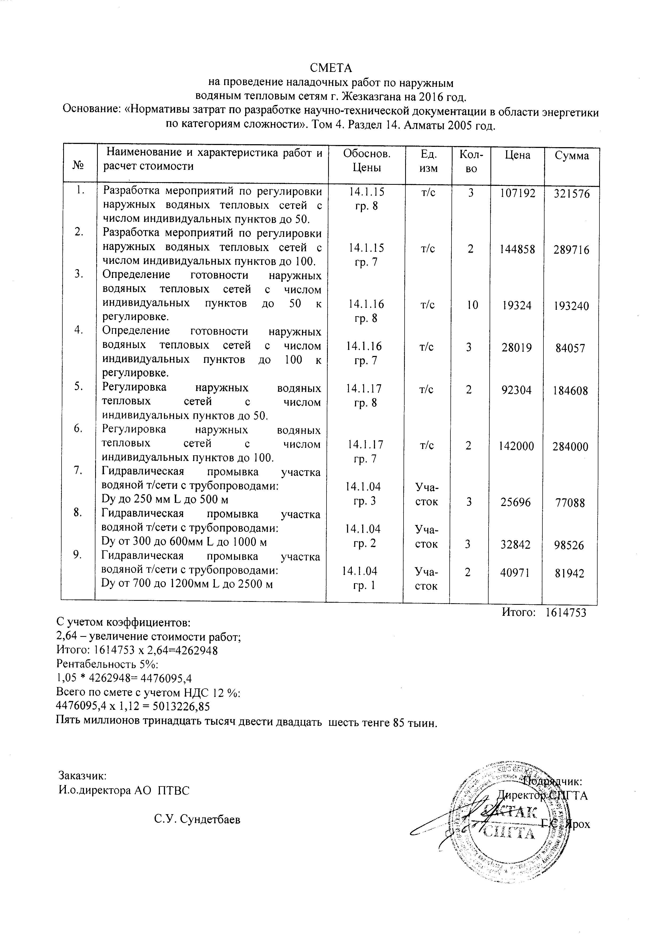
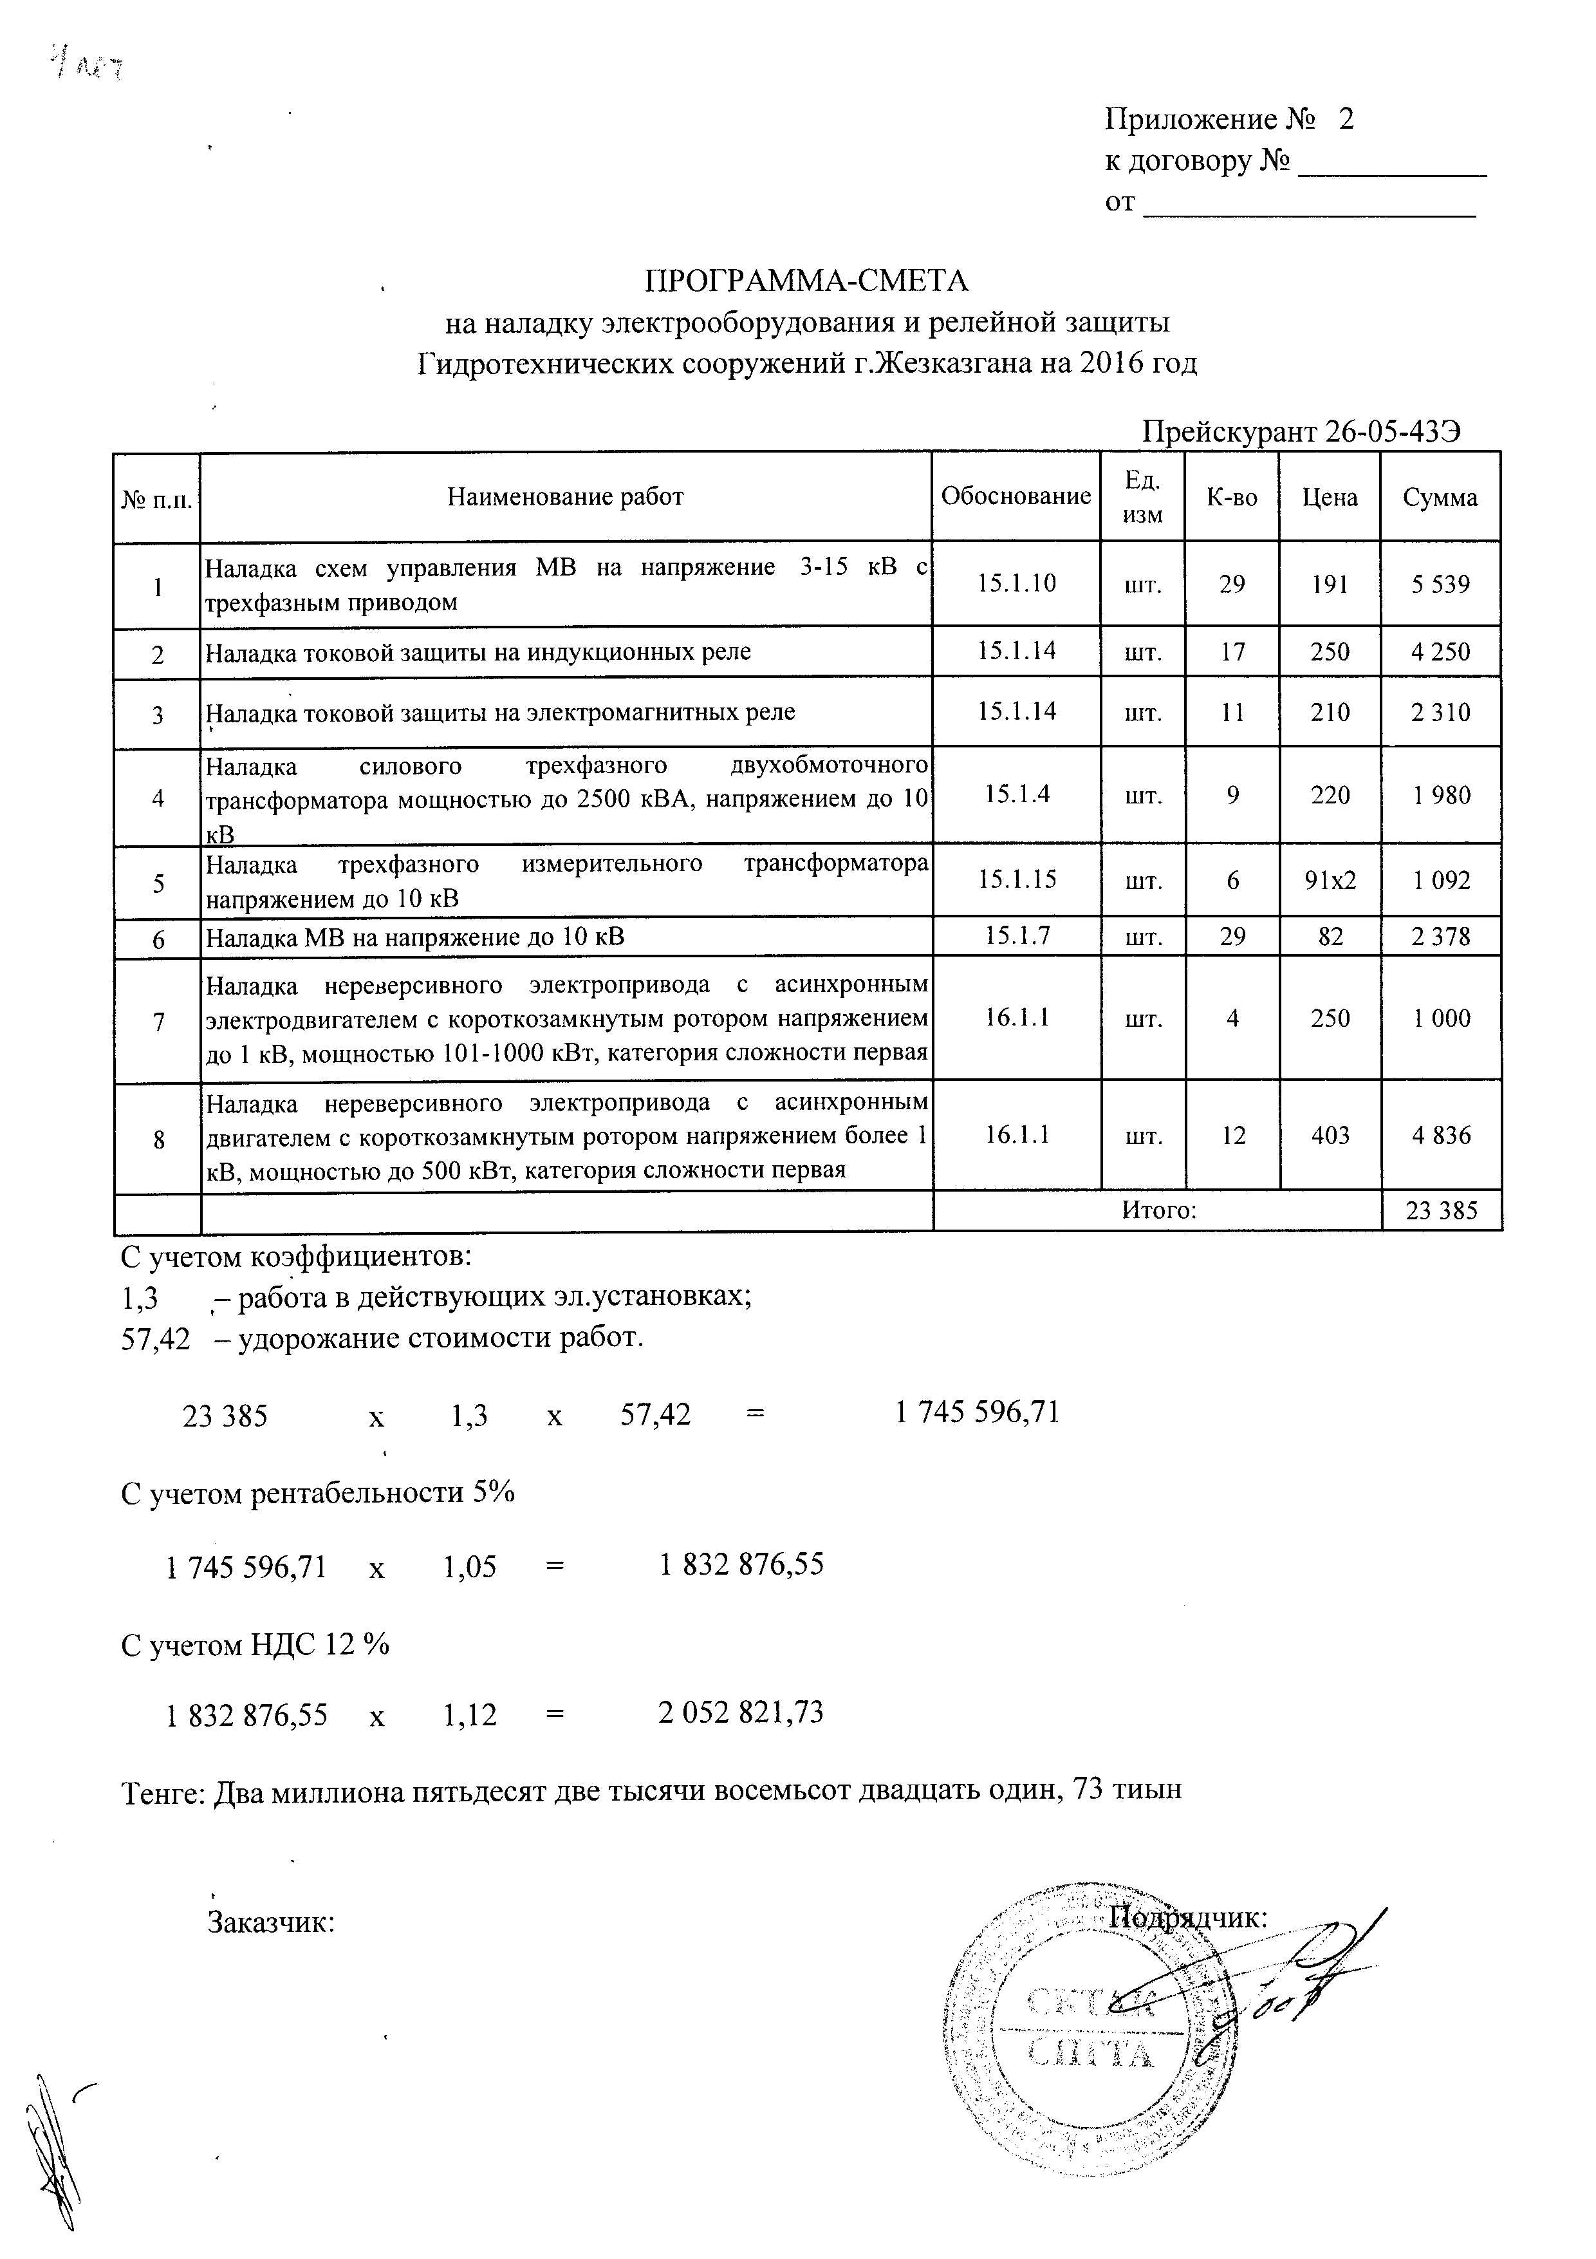
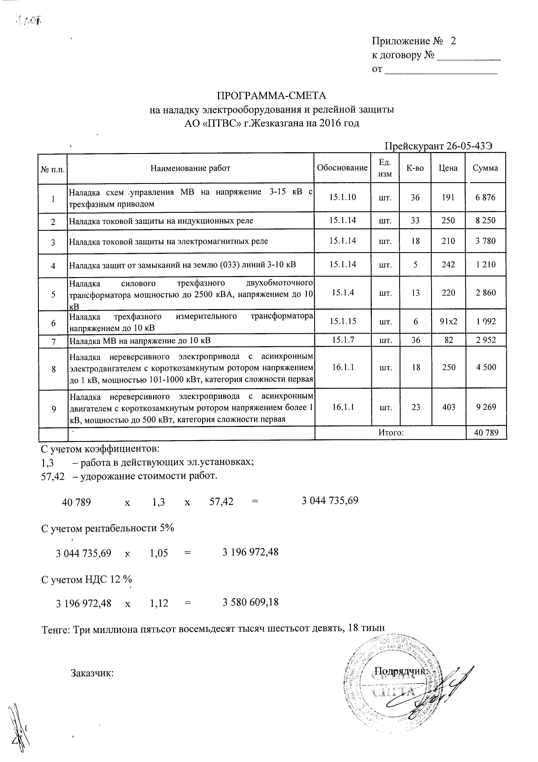
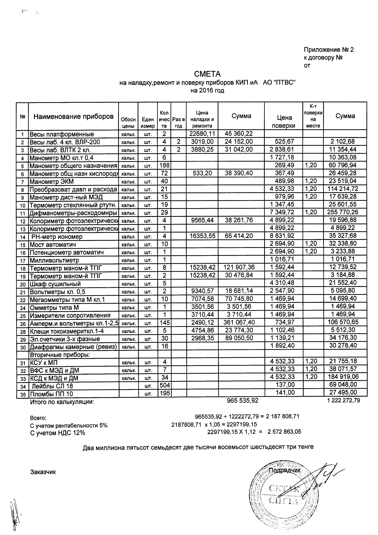
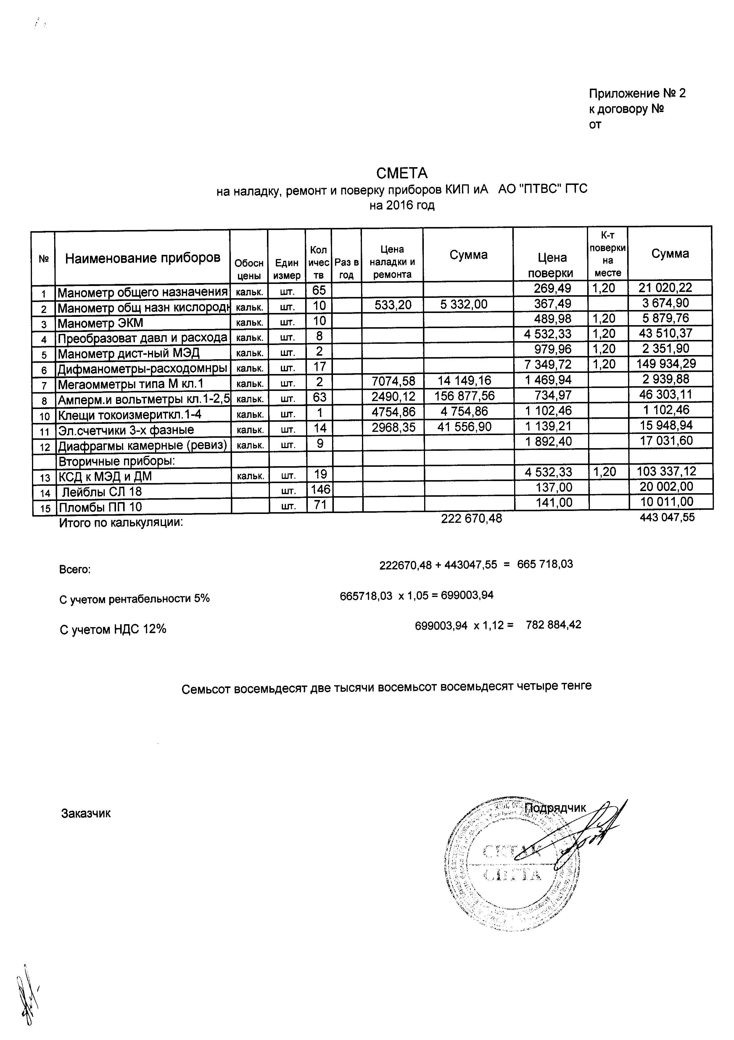

Размещено на сайте: 21.12.2015г

